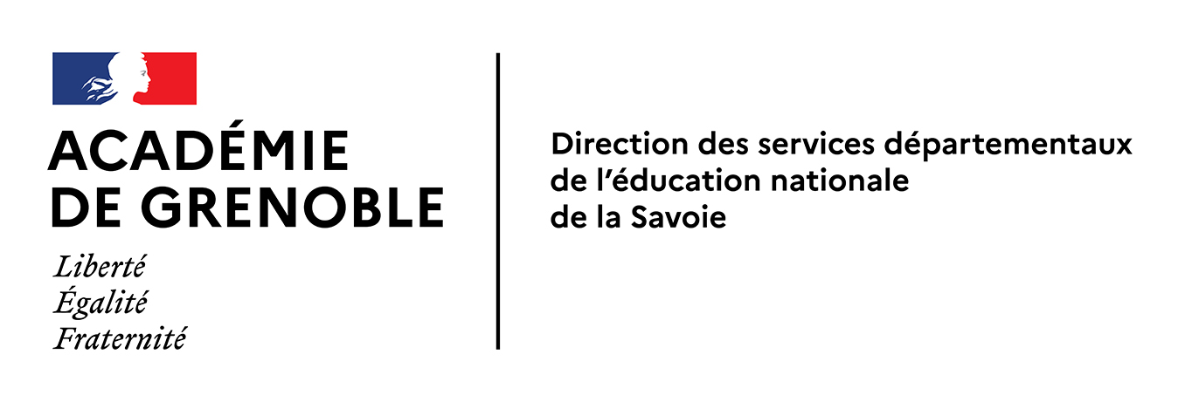

ANNÉE SCOLAIRE 2021-2022

NOM : PRÉNOM :

Est agréé(e) par la DSDEN de la Savoie pour encadrer bénévolement des groupes scolaires du premier degré en SKI DE FOND.

Les élèves suivants, scolarisés à l’école de : (nom, et adresse de l’école)

lui sont confiés ce jour ( / / 202 .)

NOM | Prénom | NOM | Prénom

Niveau du groupe : débutant/initié/débrouillé/confirmé/performant (entourer)

Horaires de la séance :

Lieu de rendez-vous :

Téléphone de l’école :

Enseignant à joindre en cas de problème :

Autre contact téléphonique :

Le directeur de l’école
FICHE MÉMO SKI DE FOND

SÉCURITÉ
- Vérifier l’équipement de chaque enfant : chaussures, skis, fixations, lunettes, gants…
- Choisir des pistes (ouvertes) adaptées au niveau de ski des élèves lors des déplacements. Attention aux pistes glacées, ne pas hésiter à faire déchausser dans un passage délicat.
- Les zones « hors pistes » de type plateau sont utilisables quand elles sont à proximité d’une piste balisée pour y mettre en place des ateliers ou des jeux. Les stations aménagent parfois ces secteurs pour la pratique scolaire : utiliser ces zones en priorité.
- Ne pas faire stationner les élèves dans des zones difficiles (descentes) ou dangereuses (masquées…).
- Être attentif aux signes de fatigue et de froid des élèves.
- Se munir d’un plan des pistes (n° des secours…).

RESPONSABILITÉS
- Le maître est responsable des objectifs poursuivis et de l’organisation ; il sollicite les intervenants extérieurs.
- L’intervenant est civilement et pénalement responsable de chacun des élèves qui lui sont confiés. Il a une obligation de moyens au regard de la sécurité et des apprentissages.

NORMES D’ENCADREMENT
- 1 adulte agréé au minimum pour 12 élèves maximum en élémentaire.
- 1 adulte agréé au minimum pour 6 élèves maximum en maternelle (cette norme sera respectée si le groupe rassemble des élèves de l’élémentaire et de la maternelle).

PRÉCAUTIONS EN CAS D’ACCIDENT
- Ne pas manipuler, ni déplacer, ni enlever les chaussures.
- Baliser visiblement en amont pour éviter un sur accident.
- Isoler le blessé du froid, le couvrir.
- Rassurer et réconforter le blessé.
- Constater le traumatisme apparent (zone touchée, perte ou non de connaissance, saignement…).
- Identifier le lieu de l’accident : nom de la piste, n° de balise.
- Prévenir le service des secours par téléphone ou à la porte d’entrée la plus proche.

REPÈRES DE PRATIQUE INDENTIFIABLES CHEZ LES ÉLÈVES
- Débutant : marche et ne se propulse et ne glisse qu’en plat descendant.
- Initié : a construit les fondamentaux de l’équilibre, se propulse mais n’est pas encore très coordonné.
- Débrouillé : se propulse avec une coordination satisfaisante mais avec une glisse encore limitée.
- Confirmé : glisse plus longtemps en utilisant les transferts d’appuis, maîtrise sa vitesse et ses trajectoires.
- Performant : évolue à l’aise sur des profils de pistes variés, utilise différents pas, gère ses ressources.

PISTES ET FORMES DE TRAVAIL
Les fondamentaux de l’activité :
- S’équilibrer (équilibration av/ar et latérale, éviter, franchir). Essentiel avec les débutants.
- Glisser (1 pied, 2 pieds, le plus longtemps possible, améliorer le contact ski/neige).
- Se propulser (bras seuls, jambes seules, bras et jambes, adapter la technique au terrain).
- Contrôler sa vitesse (accélérer-ralentir-s ’arrêter) et ses trajectoires.
- Gérer son effort (skier régulièrement, longtemps, alterner efforts et récupération).

Les formes de travail :
- Ateliers de motricité (équilibre, glisse, propulsion…).
- Jeux (réinvestissement des apprentissages moteurs dans des formes ludiques).
- Déplacements sur un itinéraire (apprendre à gérer ses ressources motrices, énergétiques).

NB. Les débutants commencent souvent par le ski alternatif ; aller progressivement vers le ski de skating, plus propice à l’apprentissage de la glisse.

